**Жоғары аграрлық-техникалық колледжі**

Техникалық және кәсіптік білім беру ұйымдарына арналған педагогінің сабақ жоспары

**ІІІ Бөлім. Парасат пайымы**

**Сабақтың тақырыбы:** А.Кемелбаева. «Шашты» әңгімесі

**Модуль/пән атауы** Қазақ әдебиеті

**Дайындаған педагог** Мухамбеткалиева Гульмира Шалгезовна

2023 жылғы «01» желтоқсан

1.Жалпы мәліметтер

ҚТ-211.1 топ, І курс

Сабақ типі практика

**2. Мақсаты, міндеттер** Көркем шығарманың мазмұны мен пішінін, әдеби шығарманың тұжырымдамасын түсіндіру.

**2.1 Оқу сабақтары барысында білім алушылар игеретін кәсіби біліктердің тізбесі**

1) Әдеби шығарма құрлысына талдау жасайды;

2) Көркем шығармадағы кейіпкерлер жүйесін жинақтайды және  даралайды.

**3. Сабақты жабдықтау**

3.1 Оқу-әдістемелік құрал-жабдықтар, анықтамалық әдебиеттер Г.Орда Қазақ

әдебиеті, интернет, презентация

3.2 Техникалық құралдар, материалдар компьютер

**4. Сабақтың барысы**

**Сабақтың басы**

**І.Ұйымдастыру кезеңі**

**ІІ. Қызығушылықты ояту** (5 минут)

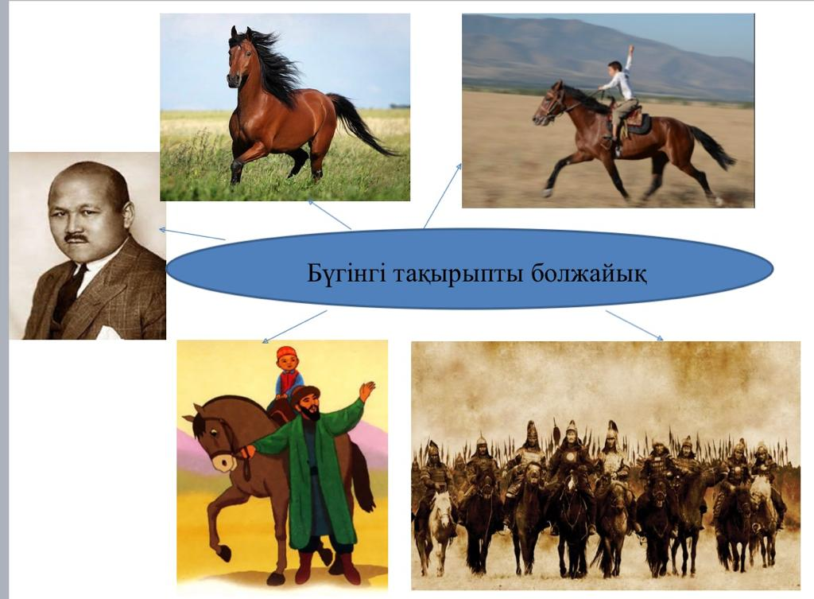

- Балалар, мына суреттерге қарап отырып, бүгінгі сабағымыздың тақырыбын болжайық.

- Мұстафа Шоқай

[Алашорда үкіметі халық кеңесінің мүшесі](https://kk.wikipedia.org/wiki/%D0%90%D0%BB%D0%B0%D1%88_%D0%9E%D1%80%D0%B4%D0%B0_%D2%AE%D0%BA%D1%96%D0%BC%D0%B5%D1%82%D1%96_%D1%82%D1%96%D0%B7%D1%96%D0%BC%D1%96) (1917—1920). 1921 жылдан бастап [Парижде](https://kk.wikipedia.org/wiki/%D0%9F%D0%B0%D1%80%D0%B8%D0%B6) қуғында өмір сүрген.

- Бүгінгі сабағымызға қандай қатысы бар деп ойлайсыңдар?

-Иә, балалар, шығармадағы басты кейіпкер Мұстафа Шоқайдың оныншы

атасы екен.

Сабақтың тақырыбы мен мақсатын таныстыру.

**ІІІ. Жаңа сабақ**

Сабақтың ортасы (35минут**)**

**Оқылым кезі тапсырмасы:**

**1-тапсырма.** Эллиот Аронсонның «Джигсо» тәсілімен 2 топқа бөлініп, бөлімдерді оқып, әңгіме мазмұнын талдайды. Шығарма мазмұны бойынша автордың сұрақтарына жауап береді. **Жасанды интеллект (автор Айгуль Кемелбаева)**

1.Әңгіменің басты кейіпкерлері кімдер?

2.Әңгіме арқауы болған оқиғада қай кезең суреттеледі?

3.Автор неліктен кейіпкер баланың есімін басында Кенжебек деп алып, соңынан Шашты деп өзгертеді?

4.Не себепті жазушы түрікмен елінде мәңгіге қалған қарт жылқышыны баланың құтқарушысы қылып отыр?

5.Неге Тасқұл өзінің атын өзгерткен?

6.Түрікмен жылқысы қазақ жылқысынан несімен ерешеленеді?

7.Қандай себеппен Атажан бай Тасқұлды кешіреді (Кенжебекті қаштырғаны үшін)?

8.Кенжебек қашқан жүйрік жылқының аты қалай? (Қыпшақбоз)

**2-тапсырма.** 2-топ шығарманы композициялық құрылымына талдайды.

|  |  |
| --- | --- |
| **Шығарманың композициялық құрылысы:** | |
| Оқиғаның басталуы |  |
| Оқиғаның байланысы |  |
| Оқиғаның дамуы |  |
| Шиеленісуі |  |
| Шарықтау шегі |  |
| Шешімі |  |

ЕҚББ: Қасындағы оқушымен тапсырманы бірлесіп орындауға мүмкіндік жасаймын.

**Дескриптор:**

**-**Повестің композициялық құрылымына талдау жасайды;

**3-тапсырма. «Екі жақты күнделік»** әдісі арқылы кейіпкерлерге мінездеме беріңдер, іс-әрекетін бағалаңдар.

|  |  |
| --- | --- |
| **Автор суреттеуіндегі кейіпкерлер образы** | **Кейіпкерге қатысты сенің пікірің** |
| Кенжебек |  |
| Тасқұл |  |
| Атажан |  |

**Дескрипторлары:**

|  |  |
| --- | --- |
| І топ | - Кейіпкердің іс-әрекеті мінезін сипаттайды.  - Автордың кейіпкерге көзқарасын дәлелдейді. |
| ІІ топ | - Кейіпкер бейнесін ашады;  - Кейіпкер туралы пікірін білдіреді;  -Кейіпкер тұлғасын ашатын сұрақтар дайындайды.  -Автордың кейіпкерді суреттеудегі тәсілін анықтайды. |



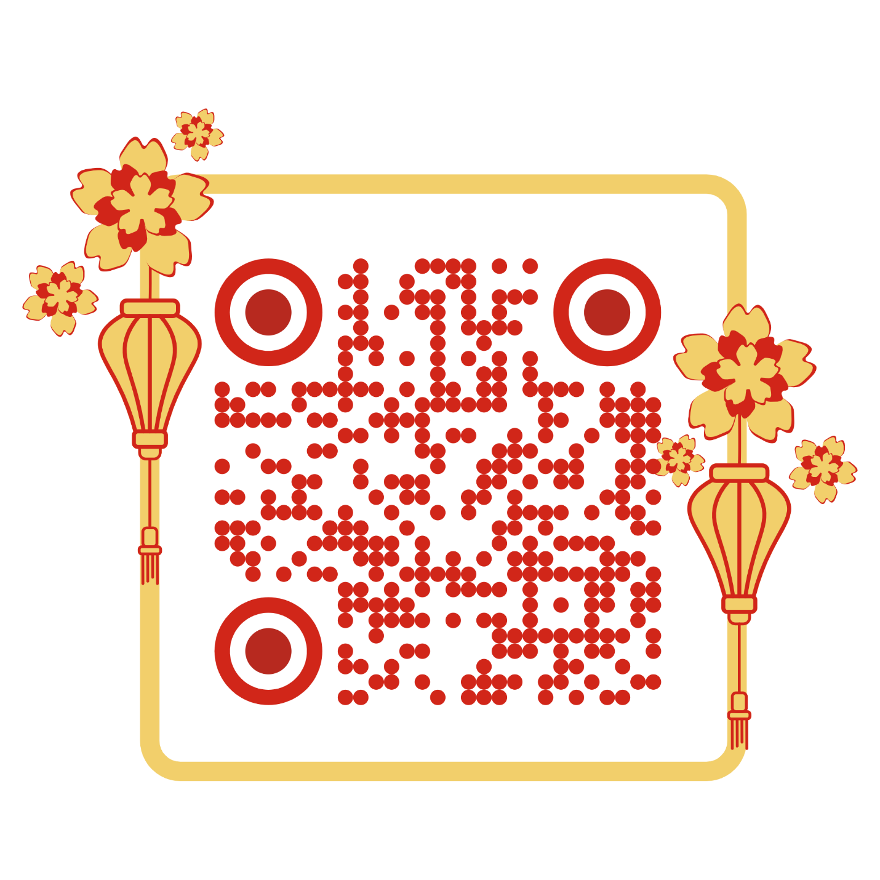 

**4-тапсырма.** «Шындық - Жалған» әдісі арқылы сабақта алған білімдерін анықтайды.

* Бұл әңгіме кейіпкері шашы ұзын қыз бала. **(жалған)**
* Мұнда қазақ халқының қиын-қыстау кезеңінің бір көрінісі суреттелген. **(шын)**
* Әңгіменің авторы ХІХ ғасырда өмір сүрген. **(жалған)**
* Әңгіменің оқиғасы Өзбек даласында болған. **(жалған)**
* Басты кейіпкер жылқышы түрікпен шал. **(жалған)**
* Түрікпендерден зардап шеккен екі тұтқын: бірі-қаңлы, бірі-қыпшақ **(шын)**
* Кенжебек елге жете алмай жолда қалады.(**жалған)**
* Кенжебекке қашуға үгіттіген тұтқын шал.**(шын)**
* Тұтқын шал Кенжебекпен бірге қашты. **(жалған)**

**Дескриптор**

Сұрақтарға жауап береді

**Қалыптастырушы бағалау.** 

**Кері байланыс «Тик ток»** (5 минут)



